Edukacja polonistyczna
01.04-30.04.2020

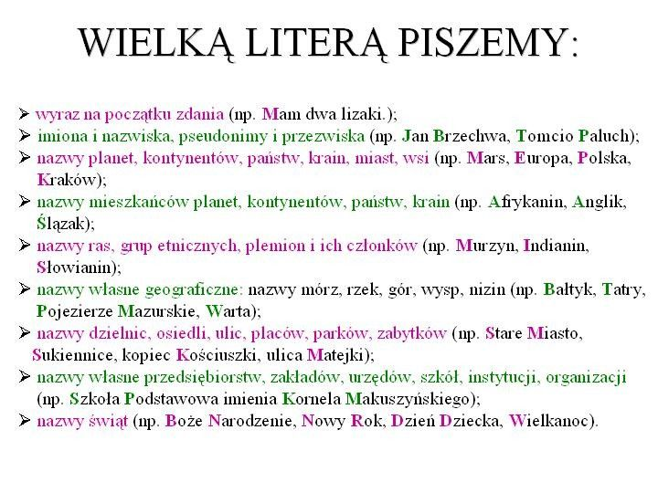

Rebusy

Rozwiąż rebusy.

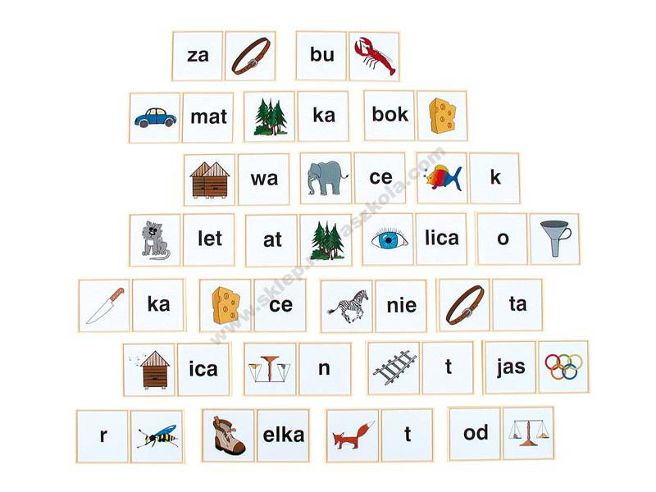

Adam Mickiewicz

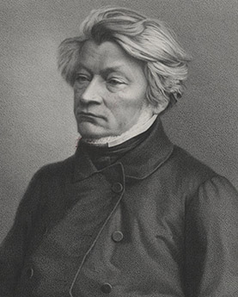

Adam Mickiewicz to wybitny poeta i twórca. Swoimi utworami podbijał serca tysięcy czytelników, jak sam pisał: "Czucie i wiara silniej mówi do mnie niż mędrca szkiełko i oko". Do najważniejszych dzieł Adama Mickiewicza należą: "Reduta Ordona", "Sonety krymskie", "Oda do młodości", wiersz "Do M***", "Konrad Wallenrod", "Dziady" i "Pan Tadeusz".

Adam Mickiewicz - urodzony 24 grudnia 1798 roku w Zaosiu koło Nowogródka. W roku 1815 wstępuje na Uniwersytet Wileński, aby tutaj ukończyć studia filologiczne. Jest też jednym ze współzałożycieli Towarzystwa Filomatów - tajnej organizacji młodzieżowej, skupiającej studentów.
Po ukończeniu studiów, Mickiewicz wyjeżdża do Kowna, gdzie pełni funkcję nauczyciela. Od 1823 roku toczy się proces filomatów, na których natrafiły carskie władze i doprowadza on poetę do przymusowego opuszczenia ojczyzny i wyjazdu do Rosji. Na początku przebywa w Petersburgu, a następnie jedzie na Krym i do Moskwy, gdzie poznaje Aleksandra Puszkina.
1829 rok - Mickiewicz opuszcza Rosję. Próbuje przedostać się do walczącej wówczas Polski, ale kończy się to niepowodzeniem. Parę lat później poznaje Celinę Szymanowską, z którą bierze ślub. W 1839 roku wyjeżdża do Lozanny i tam wykłada literaturę łacińską, a następnie mieszka i uczy w Paryżu.
Rok 1841 to początek znajomości z Towiańskim, z którym zrywa znajomość w roku 1846. W czasie Wiosny Ludów organizuje we Włoszech legion polski, a w 1849 roku redaguje "Trybunę Ludów".
W czasie wojny Krymskiej (1855) Mickiewicz wyjeżdża do Konstantynopola z misją polityczną i tutaj umiera. Jego zwłoki pochowane zostają na cmentarzu w Montmorency, a w roku 1890 przetransportowane do krypty na Wawelu.
Najważniejsze utwory: "Ballady i romanse" (1822), "Grażyna" (1823), "Dziady" wileńsko - kowieńskie, "Dziady" drezdeńskie, "Sonety krymskie" (1826), "Konrad Wallenrod" (1828), "Farys" (1829), "Pan Tadeusz" (1834).

Opis postaci

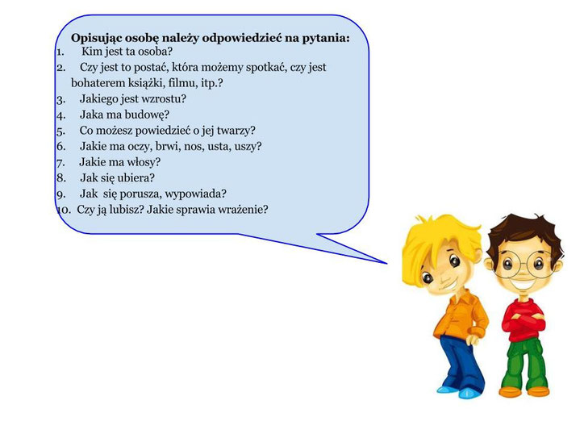

Spróbuj opisać swojego najlepszego kolegę lub koleżankę opierając się na 10 punktach przedstawionych przez dzieci.

